Novas dimensões na arquitetura de unidade descentralizada
A B&R está expandindo sua linha de unidades com uma série de servo-acionamentos montados no motor com proteção IP65. O ACOPOSmulti sempre foi extremamente modular, e foi o próximo passo lógico para mesclar inversores com o motor para criar servo atuadores que podem fornecer energia diretamente onde é necessário. Os módulos configuráveis tornam-se assim unidades mecatrônicas fáceis de conectar. Isso não só economiza espaço valioso no gabinete de controle, mas também reduz os custos de logística e comissionamento.
Este novo sistema une todos os componentes importantes, como o motor, sensor de posicionamento (codificador), caixa de engrenagens de precisão e servo-drive em uma unidade muito compacta. Graças à conexão elétrica simples, o ACOPOSmulti65m suporta a implementação de conceitos de máquinas modulares, possibilitando assim o desenvolvimento eficiente de estratégias de fabricação otimizadas. "Com o novo servo atuador, continuamos no caminho do controle de movimento descentralizado", explica Alois Holzleitner, gerente da unidade de negócios da B&R Motion. "Agora oferecemos todo o espectro de acionamento - de inversores de freqüência e servo drives multi-eixo para soluções de unidade descentralizadas - tudo a partir de uma única fonte".
Ao combinar a tecnologia IGBT mais recente e os tipos de motor otimizados, os usuários aproveitam o desempenho máximo resultante. Com três tamanhos diferentes, os servo atuadores cobrem todo o espectro, com uma faixa de torque de 1,8 a 10,5 Nm e uma potência de 500 W a 2 kW. Para aplicações que exigem mais energia, um conjunto de ventilador opcional pode ser adaptado para um aumento de desempenho de até 100%.
100% de compatibilidade com sistemas de acionamento B&R.
O ACOPOSmulti65m é totalmente compatível com toda a série de unidades ACOPOS. Como resultado, é possível utilizar todas as ferramentas e recursos disponíveis no Automation Studio, bem como aplicativos criados no mesmo. No que diz respeito à topologia, o novo servo atuador pode ser empregado em uma estrutura de linha ou de árvore. A rede ocorre com o POWERLINK.
Além disso, vem equipado com as funções de segurança STO (Safe Torque Off) e SS1 de acordo com SIL 3 ou PLe. Funções de segurança adicionais como SLS, SOS, SDI, SLP e muito mais podem ser usadas em combinação com openSAFETY e são um componente integral do ACOPOSmotor com SafeMOTION.

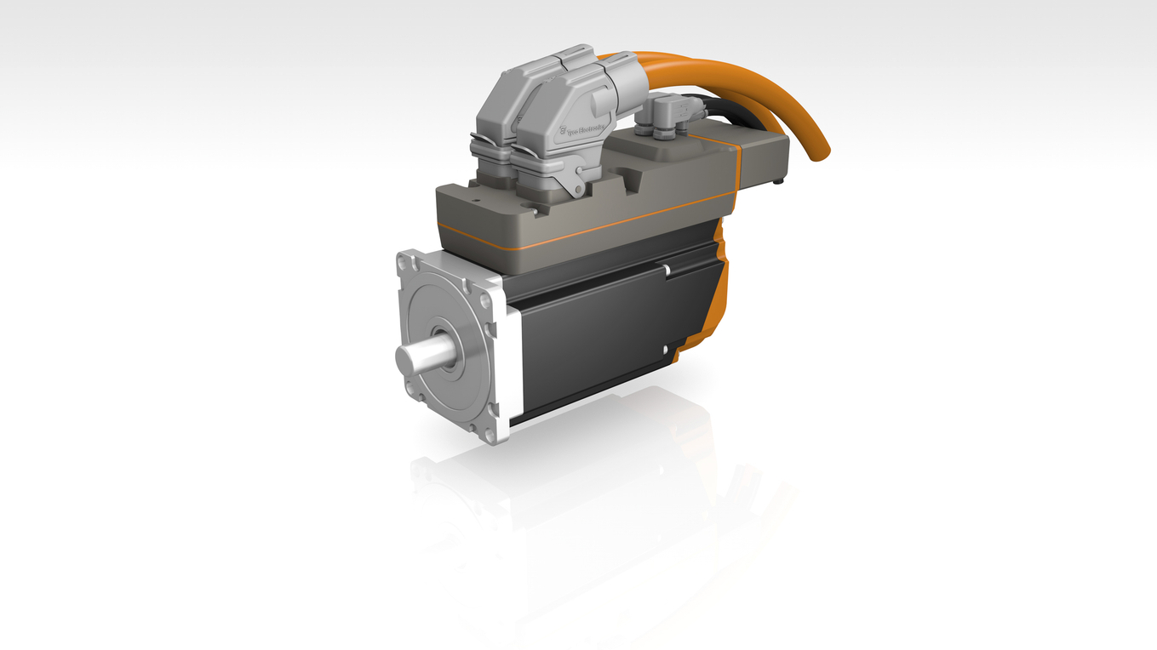
O controle de movimento seguro vem de série no novo servo atuador ACOPOSmulti65m integrado ao motor.

Sobre a B&R
A B&R é uma empresa de automação inovadora com sede na Áustria e escritórios em todo o mundo. Como líder global em automação industrial, a B&R combina tecnologia de ponta com engenharia avançada para fornecer aos clientes em praticamente todas as indústrias soluções completas para automação de máquinas e fábricas, controle de movimento, IHM e tecnologia de segurança integrada. Com padrões de comunicação de fieldbus industriais como POWERLINK e openSAFETY, bem como o poderoso ambiente de desenvolvimento de software do Automation Studio, a B&R está constantemente redefinindo o futuro da engenharia de automação. O espírito inovador que mantém a B&R na vanguarda da automação industrial é impulsionado pelo compromisso de simplificar processos e superar as expectativas dos clientes.
Para mais informações, visite www.br-automation.com

